### 

**Ochrana dásní s NOVOU Technologií Gum Guard**

Po čištění zubů vám nová technologie ochrany dásní Gum Guard zobrazí, v kterých kvadrantech ústní dutiny jste moc tlačili. Technologie chrání dásně a zlepšuje jejich celkové zdraví.

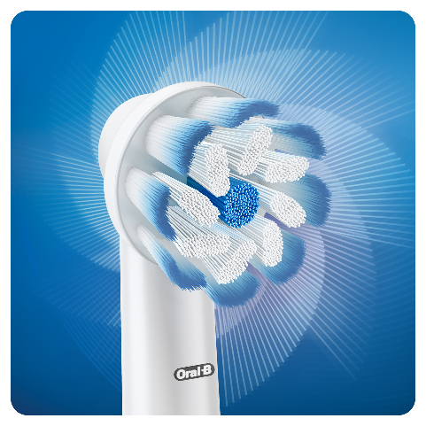

### **Kulatá hlava čistí lépe**

Kulatá kartáčková hlava Oral-B kopíruje tvar každého zubu lépe než běžný manuální zubní kartáček. Výsledkem jsou čistější zuby a zdravější dásně.

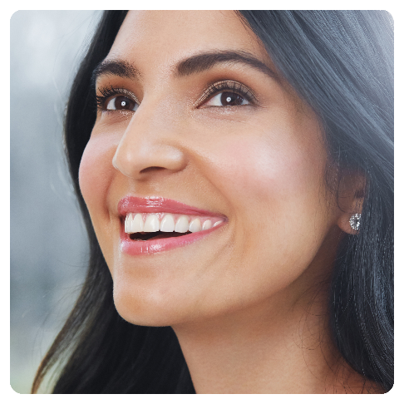

### **Bělejší zuby od prvního dne**

Jemně bělí zuby už od prvního dne díky lešticí vložce, která drží zubní pastu a aplikuje ji tam, kde je k odstranění povrchových skvrn zapotřebí.

### 

### **Chrání dásně**

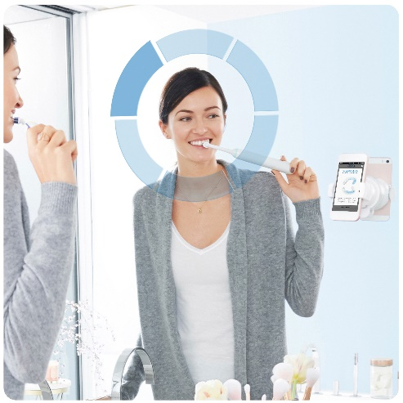Regulace tlaku snižuje rychlost čištění (oscilačně rotačních a pulzačních pohybů) a indikátor SmartRing vás upozorní, pokud budete na kartáček příliš tlačit.

### **100% pokrytí s funkcí detekce polohy**

Jediný zubní kartáček, který vidí, kde čistíte, a vede vás tak, abyste žádnou část ústní dutiny nevynechali. Čištění je proto opravdu důkladné.

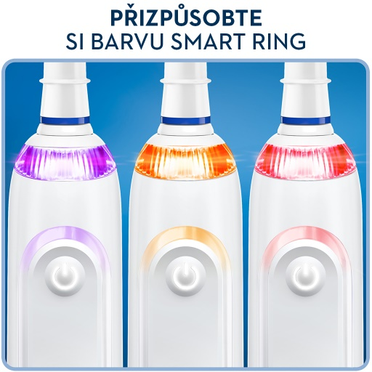

### **Přizpůsobte čištění svým potřebám**

Pomocí šesti režimů čištění a LED indikátoru SmartRing s 12 barvami si kartáček nastavte podle sebe.

### **Nikdy nezůstanete s vybitou baterií**

### 

### Oral-B Genius 10000N má moderní lithium-iontovou baterii, takže vydrží nabitý až 14 dní. Dodává se s nabíjecím pouzdrem, které umožňuje nabíjet v jedné zástrčce zároveň zubní kartáček i chytrý telefon.

### 

### **6 čisticích režimů**

### Elektrický zubní kartáček má celkem 6 režimů čištění.

1) Režim pro každodenní čištění Daily Clean

2) Režim pro citlivé dásně Sensitive

3) Režim pro bělení zubů Whitening

4) Režim pro masáž dásní Gum Care

5) Režim pro hloubkové čištění Pro-Clean

6) Režim pro čištění jazyka Tongue Clean

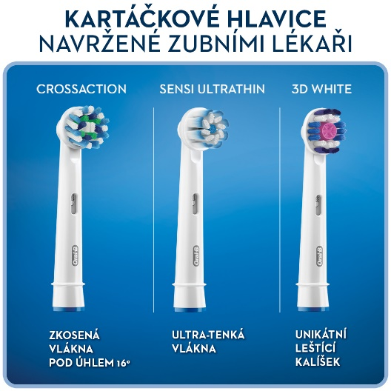

### **Kartáčkové hlavy navržené ve spolupráci se zubními lékaři**

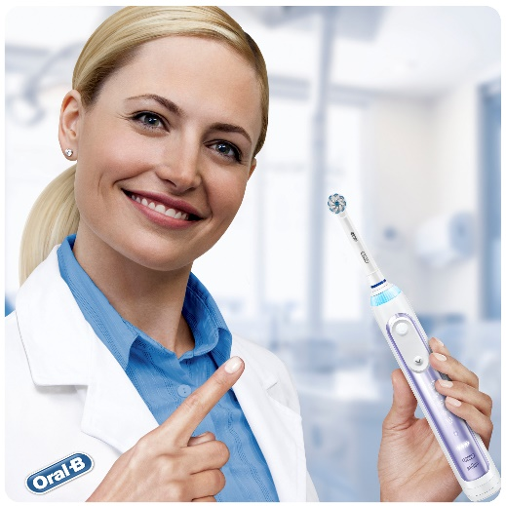Vyměnitelné kartáčkové hlavy Oral-B jsou navrženy tak, aby je šlo bez problému nasadit na váš zubní kartáček. Mají řadu speciálních funkcí, takže přinášejí úžasné výsledky. Zaoblené konce jsou například šetrnější k dásním, zkosená vlákna lépe čistí mezizubní prostory a ultra tenká vlákna UltraThin zajišťují extra jemné čištění.

### **Nejčastěji doporučovaný zubními lékaři\***

Zubní kartáčky Oral-B vznikají ve spolupráci se zubními lékaři, kteří zároveň tuto značku doporučují na celém světě nejčastěji. Poznejte sami novou úroveň péče o ústní dutinu od Oral-B.  
  
* na základě celosvětového reprezentativního vzorku zubních lékařů v průzkumech z roku 2014, které jsou pro společnost P&G pravidelně prováděny

### **3D technologie čištění nebo sonická technologie?**

Vybírat můžete ze dvou hlavních typů technologií elektrických zubních kartáčků: 3D technologie čištění nebo sonické technologie. Pro výběr zubního kartáčku, který bude nejlépe odpovídat vašim potřebám, je pochopení rozdílu mezi těmito technologiemi důležité. Pro 3D technologii čištění hovoří následující fakta:

* Odstraňuje o 22 % více zubního plaku.
* Odstraňuje o 33 % více zubního plaku v obtížně dostupných místech.
* O 32 % úspěšněji zlepšuje zdraví dásní.
* 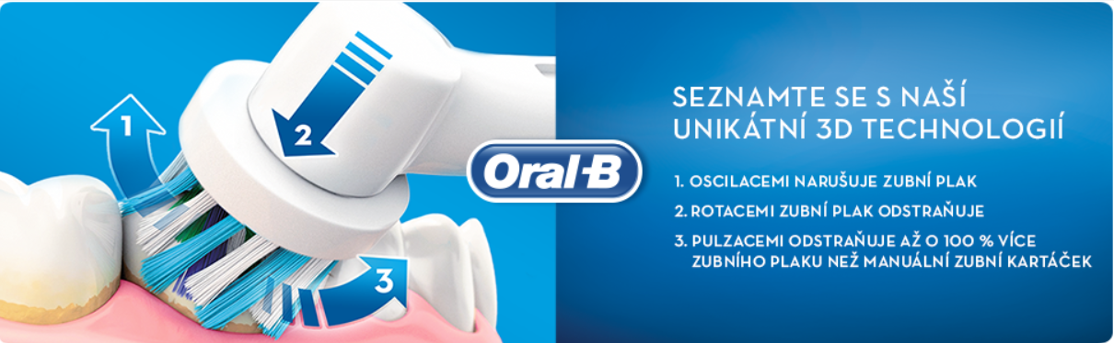Ačkoliv obě technologie vyčistí zuby lépe než manuální zubní kartáček, sonická technologie jen vibruje a kartáčková hlava se pohybuje mnohem méně, než byste čekali. Elektrické zubní kartáčky Oral-B mají unikátní 3D technologii čistění, která pulzacemi narušuje zubní plak a rotacemi ho pak odstraňuje. 3D technologie čištění odstraňuje více zubního plaku, snižuje riziko zánětu dásní a celkově zlepšuje zdraví ústní dutiny.